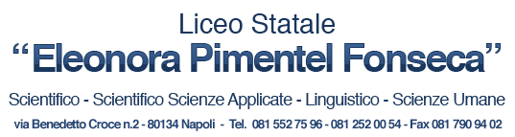

Programma di Scienze motorie e sportive
Prof.ssa Marialetizia Pisapia
A.S. 2019/2020
Classe 4 bl
- Potenziamento fisiologico
- Esercizi di attivazione generale
- Esercizi di equilibrio
- Esercizi di coordinazione
- Esercizi di respirazione
- Esercizi di educazione posturale

- Rielaborazione degli schemi motori
- Esercizi per la percezione spazio-tempo
- Esercizi a corpo libero

- Consolidamento del carattere e sviluppo della socialità
- Organizzazione dei giochi di squadra

- Giochi sportivi
- Pallavolo
- Tennis tavolo

- Conoscenze teoriche
- Apparato scheletrico, muscolare, articolare.
- Paramorfismi
- Traumi e infortuni nello sport
- Alimentazione: piramide alimentare, disturbi alimentari
- Droghe e doping nello sport
- Elementi di primo soccorso
- Allenamento: capacità coordinative e condizionali

Napoli, 4 giugno 2020
Prof.ssa Marialetizia Pisapia

